附件3
沣西新城慢行系统导视标识”设计竞赛活动要求
一、参赛要求
1.设计任务
（1）设计应充分抓住绿色生态、地域文化、游客心理诉求、环境现状度等因素，着重提升游客在沣西新城绿道系统的休闲、运动、健康等绿色生活体验，运用新材料及工艺制作，并充分体现“勾勒绿色创意·渲染生态生活”的活动主题。
（2）根据环境现状，设计的功能性应考虑导视、装饰、适用等， 材料的选用尽量以节能环保为宜。
（3）设计内容：对沣西新城慢行系统“中心绿廊一期”、“环形公园一期”、“环形公园二期”三个区域的导视标识系统进行整体设计。
2.参赛作品应满足下述条件
（1）设计思路独特，个性明确。在材料选择和表现手法上力求创新，素材不限；作品实现整体视觉效果；
（2）所参赛作品必须是本人或本小组原创作品，不得恶意抄袭、模仿，如有发现取消其参赛资格；
（3）参赛作品一律不退，请参赛者自留备份。
3.本次活动获奖作品知识产权归主办方所有

二、作品要求
1.初评全部交电子稿件，可手绘、电脑制作；
2.终评交原作品，作品规格不超过1mX1m；
3.应提交含括所有项目文件规格：图为JPG图，文为word文件；
4.每套作品应根据附件1设计分类进行系统创作，并配备相应的独立文字性说明或相关情况说明，文件格式为word格式；

三、征集方式：
西安美院资产经营有限责任公司
联系人：苏丹
Add：西安市含光南路100号西安美术学院主楼
Tel：029-81775411 , 88271260
投稿E-mail：xamyzcgs@163.com

邮件要求：请参赛者将电子版报名表以“附件”形式发送至西安美院资产经营有限责任公司邮箱；请将参赛作品信息压缩至文件夹中，以“附件”形式发送至西安美院资产经营有限责任公司邮箱；请将附件和邮件命名为“设计类别-设计形式-名称-第一作者姓名-联系方式”，如：沣西新城慢行系统标识-“作品名称”-系别—张三-1399210XXXX。
截止时间：作品递交截止日期为2016年5月15日

沣西新城绿道系统规划指引简介
绿道是一种线形绿色开敞空间，通常沿着河滨、道路、溪谷等自然和人工廊道建立，内设可供行人和骑车者进入的景观游憩线路，连接主要的城市规划功能区、公园、风景名胜区、历史古迹和城乡居住区等。
沣西新城绿道规划在设计中遵循生态性、连通性、安全性、便捷性、可操作性和经济性的原则，在规划区范围内绿道分为三个层次：①渭河、沣河、新河三条自然河流岸线的具有滨水生态景观特征与亲水环境的绿道；②中心绿廊绿道及沙河景观带绿道；③主干道路市政绿化带内承担城镇环境改善与慢行系统等功能的绿道。
沣西新城的绿道系统主要包含四大要素：良好优美的绿化生态环境、标准合理的绿道游径（单车道、人行健步道）、统一清晰的标识系统、完善的综合服务设施。
沣西新城绿道系统的建设将优化沣西新城景观格局、改善当地居民的生活品质、促进旅游业，亦有助于统筹沣西新城城乡发展并推动绿色基础设施一体化。
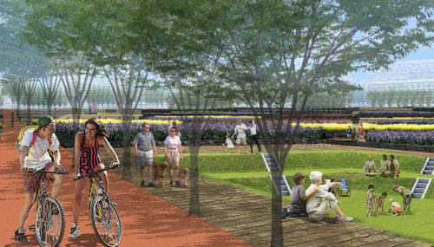
沣西新城绿道系统示意图
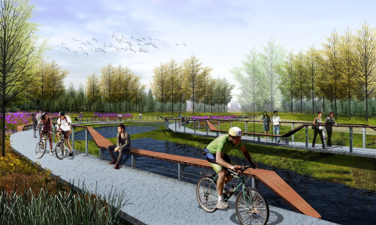
沣西新城绿道系统示意图
沣西新城中心绿廊景观总体概念规划
沣西新城绿廊长约6.8公里,宽200-500米，面积约180公顷，连接渭河、沣河，穿越沣西新城核心区的居住、商业、文化等片区，是沣西新城最重要的绿色生态廊道。
按照沣西新城“低影响开发”理念，绿廊设计主要包括雨水廊道、行洪廊道、慢行廊道。通过“雨洪系统”解决“水”的问题，周边地块雨水经由雨水管线汇入绿廊，在绿廊内形成景观。既提高雨水的收集效率，又保证城市安全。雨水廊道、湿地净化带、蓄滞水泡、景观常水面等措施能够调蓄雨水、丰富景观，以绿地水系等自然要素构建城市“绿色海绵”。同时，在绿廊与雨水边沟之间修建城市的混合慢行道，利用雨水边沟将城市道路与慢行道分隔，提高慢行的舒适性与安全性。
沣西新城中心绿廊是以雨洪调蓄为核心功能的城市绿色基础设施，同时也是激发城市活力的发展引擎，展示城市文化的沣西城市地标，保护和节约自然资源，体现人与自然的和谐共生。

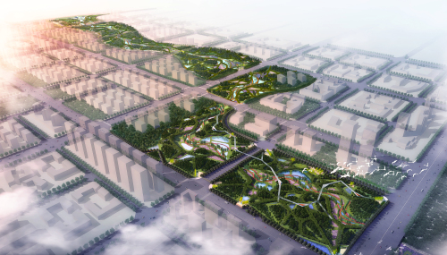
中央绿廊鸟瞰图
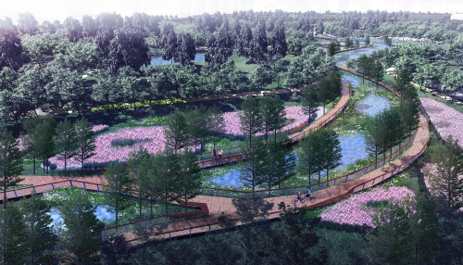
湿地效果图

项目规模
中心绿廊一期：电瓶车路长2000m，宽4m，总面积8000㎡，混合慢行道长1540m，宽3m，总面积4620㎡；
环形公园一期：自行车道长900m，宽2m，总面积1800㎡；
环形公园二期：自行车道长321m，宽3m，总面积963㎡，人行道长346.5m，宽2m，总面积693㎡；
秦皇大道35米林带：统一路至沣景路自行车道长1755.8m，宽2m，总面积3511.6㎡，沣景路至数据八路自行车道长2200m，宽2.5m，总面积5500㎡。

